МИНИСТЕРСТВО НАУКИ И ВЫСШЕГО ОБРАЗОВАНИЯ РОССИЙСКОЙ

ФЕДЕРАЦИИ ФЕДЕРАЛЬНОЕ ГОСУДАРСТВЕННОЕ БЮДЖЕТНОЕ

ОБРАЗОВАТЕЛЬНОЕ УЧРЕЖДЕНИЕ ВЫСШЕГО ОБРАЗОВАНИЯ

«ДОНЕЦКИЙ НАЦИОНАЛЬНЫЙ ТЕХНИЧЕСКИЙ УНИВЕРСИТЕТ»

КАФЕДРА ПРОГРАМНОЙ ИНЖЕНЕРИИ

Кафедра ПИ

Лабораторная работа №4

«Создание самодокументирующегося кода»

Проверил:

Незамова Л.В.

Выполнил студент

группы ПИ-20Б

Шатохин И.И.

Донецк – 2024

1. Пример докблока из файла Player.py

"""

    Главный персонаж

    Класс описывает неигрового персонажа, с которым пользователь может взаимодействовать

    @author     ChazGrant

    @version    1.0

    @todo       Реализовать все методы

"""

class Player:

    def __init__(self, x, y, speed, health, stamina, mana):

        """

            Создаём персонажа, указывая его текущие координаты x и y, скорость передвижения,

            очки здоровья, концентрации и стойкости

            * Поле invincible, отвечающее за неуязвимость изначально равно False

            * Поля сопротивления стихийному урону изначально равны 0

        """

        ...

    def movePlayer(self, offset_x, offset_y):

        """

            Перемещение персонажа на смещение, переданное в параметры метода

        """

        ...

    def handleKey(self, keyboard_key: int) -> function:

        """

            Обработка кнопки

            Обработка нажатий на клавиатуре

                - Перемещение (W, A, S, D)

                - Перекат (Space)

                - Атака (LeftMouseButton)

                Аргументы:

                    keyboard_key: код нажатой клавиши

                Возвращает:

                    Функцию которая отвечает за нажатую клавишу

        """

        ...

    def addNewAction(self, action_type: int) -> bool:

        """

            Добавляет новое действие персонажу

            Если надет щит, то добавить способность парирования

            Если загрузка меньше 100% добавить способность тяжёлый перекат

            Если загрузка меньше 70% добавить способность средний перекат

            Если загрузка меньше 50% добавить способность лёгкий перекат

            Аргументы:

                action_type: тип действия, которое нужно добавить

                * 0 - парирование

                * 1 - лёгкие перекат

                * 2 - средний перекат

                * 3 - тяжёлый перекат

            Возвращает:

                Успех работы метода

        """

        ...

    def roll(self) -> bool:

        """

            Перекатиться

            Если персонаж не находится в состоянии переката то совершить перекат и добавить

            неуязвимость для персонажа

            Возвращает:

                Был ли совершён перекат

        """

        ...

    def restAtBonfire(self):

        """

            Отдых у костра

            Негорящий отдыхает у костра, восстанавливая своё здоровье и очки концентрации

        """

        ...

    def useSpell(self, spell_type: int) -> bool:

        """

            Использовать заклинание

            Если у Негорящего хватает очков концентрации то используется выбранное им заклинание

            Аргументы:

                spell_type: тип заклинания

                * 1_ - пиромантия

                * 2_ - чары

                * 3_ - чудеса

            Возвращает:

                Было ли использовано заклинание

        """

        ...

    def getHealthPoints(self) -> int:

        """

            Получить количество очков здоровья игрока

            Возвращает:

                Количество очков здоровья

        """

        ...

    def getManaPoint(self) -> int:

        """

            Получить количество очков концентрации игрока

            Возвращает:

                Количество очков концентрации

        """

        ...

    def getStaminaPoints(self) -> int:

        """

            Получить количество очков стойкости игрока

            Возвращает:

                Количество очков стойкости

        """

        ...

    def getElementalDamageResistance(self, element_type: int) -> float:

        """

            Получить стихийное сопротивление урона

            Аргументы:

                element_type: тип стихийного урона

                * 0 - огонь

                * 1 - яд

                * 2 - молния

                * 3 - холод

                * 4 - смерть

            Возвращает:

                Сопротивление стихийному урону

        """

        ...

1. Содержимое файла DocBook

<?xml version="1.0" encoding="UTF-8"?>

<book xml:id="simple_book" xmlns="http://docbook.org/ns/docbook" version="5.0">

    <title>Very simple book</title>

    <chapter xml:id="Краткое описание проекта">

        <title>Описание проекта</title>

        <para>Данный проект является RPG игрой</para>

        <para>Игра имеет онлайн составляющую</para>

        <para>Игра не является кроссплатформенной</para>

        <para>Вдохновление для данной игры пришло после прочтения книге в жарне фентези</para>

        <para>Данная игра будет распространяться по платной подписке</para>

    </chapter>

    <chapter xml:id="Вторая часть проекта">

        <title>Вторая часть</title>

    </chapter>

    <chapter xml:id="Третья часть проекта">

        <title>Третья часть</title>

    </chapter>

</book>

1. Корректность файла DocBook была проверена с помощью встроенного

валидатора XML в Visual Studio Code

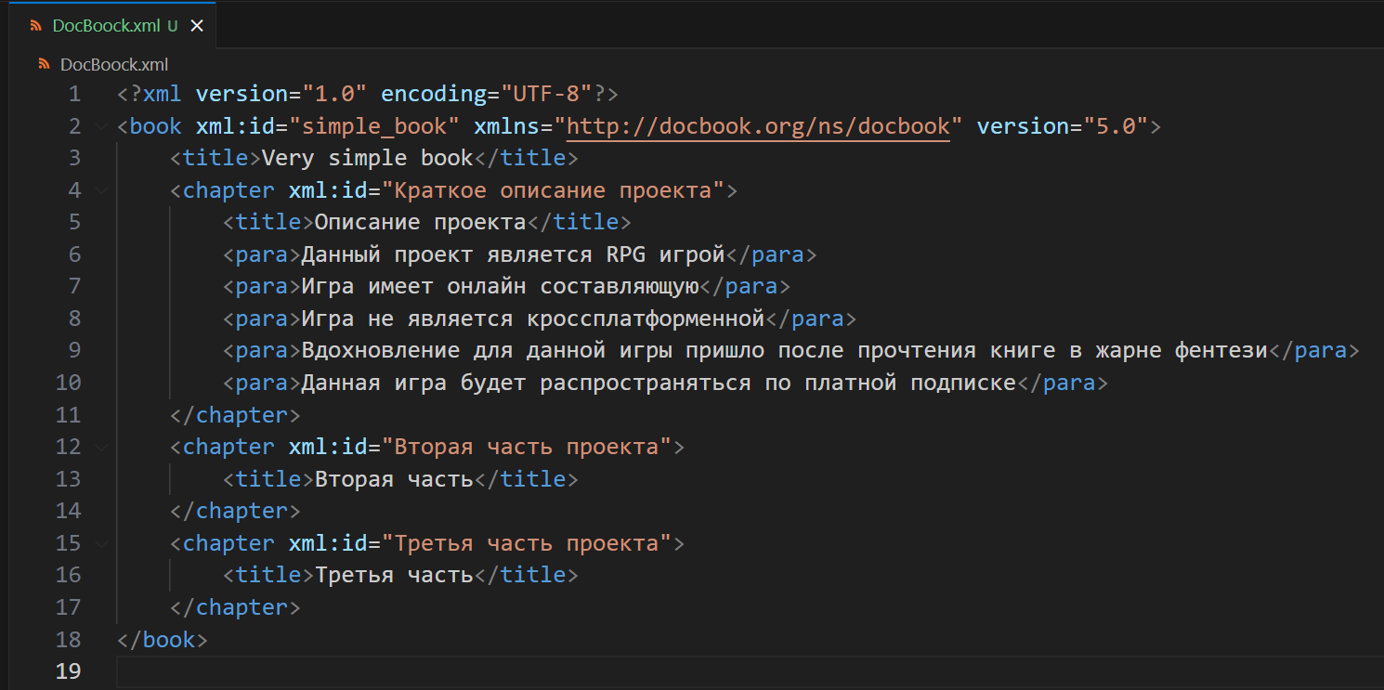

Рисунок 1 – Корректность файла DocBlock

Данный файл был конвертирован в html страницу с помощью программы pandoc. Для конвертации была использована следующая команда «pandoc --from docbook --to html --output docbook.html DocBoock.xml». Результат конвертации показан на рисунке 2.

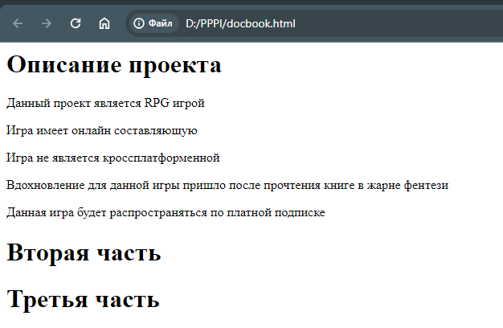

Рисунок 2 – DocBlock файл конвертированный в html